ФАКУЛЬТЕТ | Информатика и системы управления
КАФЕДРА | Защита информации

ОТЧЕТ
о лабораторной работе № 5

«Двумерные массивы и функции»

Выполнил | студент группы ИУ10-31 |  |  |  | С.О. Князькин
 | (группа) |  | (подпись) |  | (И.О. Фамилия)
Проверил | ассистент кафедры ИУ10 |  |  |  | М.А. Наткин
 |  |  | (подпись) |  | (И.О. Фамилия)

Содержание
Постановка задачи 2
Теоретическая часть 2
Описание программы 3
Описание алгоритма 3
Описание входных и выходных данных 3
Листинг программы 4
Результат работы программы 5
Список использованной литературы и материалов 6

Постановка задачи
Привести систему линейных уравнений коэффициенты которой заданы в виде прямоугольной матрицы, к треугольному виду с помощью допустимых преобразований. Найти количество строк, среднее арифметическое элементов которых меньше заданной величины.

Теоретическая часть
Двумерный массив представляет собой совокупность элементов, расположенных по строкам и столбцам. В языке Python двумерный массив можно представить в виде списка, элементами которого являются другие списки. Обращение к элементу матрицы осуществляется с помощью двух индексов: первый определяет номер строки, второй - номер столбца.
Для обработки двумерных массивов используются вложенные циклы. Внешний цикл позволяет последовательно перебирать строки матрицы, а внутренний - элементы каждой строки.
Функция - это отдельный именованный блок программы, предназначенный для выполнения определённой задачи. Функция определяется с помощью ключевого слова def. Необходимые для её работы данные могут передаваться в качестве параметров, а результат работы возвращается с помощью оператора return. Переменные, создаваемые и используемые только внутри функции, являются локальными.
Для приведения матрицы к треугольному виду используются допустимые преобразования строк. Последовательно выбирается ведущий элемент, после чего элементы, расположенные ниже него, обнуляются путём вычитания из соответствующей строки другой строки, умноженной на необходимый коэффициент. Если ведущий элемент равен нулю, производится перестановка строк.

Описание программы
Программа написана в среде операционной системы Microsoft Windows 11
в интегрированной среде разработки PyCharm 2025.3 Community Edition на языке программирования Python, версия интерпретатора 3.14 и состоит из частей, отвечающих за ввод, вычисление и представление данных на экране монитора.

Описание алгоритма
1. Ввести количество строк n, количество столбцов m прямоугольной матрицы и заданную величину.
2. Сформировать двумерный массив, заполнив его случайными вещественными числами из диапазона от -10 до 10 (функция create_matr(n, m)).
3. Вывести исходную матрицу на экран (функция print_matr(matr)).
4. Преобразовать матрицу к треугольному виду, последовательно обнуляя элементы, расположенные ниже ведущих элементов. При нулевом ведущем элементе выполнить перестановку строк (функции triangle_matr(matr)).
5. Вывести полученную матрицу треугольного вида (функции print_matr(matr)).
6. Вычислить среднее арифметическое элементов каждой строки и сравнить его с заданной величиной. Если среднее арифметическое меньше заданной величины, увеличить счётчик на единицу (функция (count_rows(matr, value)).
7. Вывести среднее арифметическое каждой строки и количество строк, удовлетворяющих заданному условию.

Описание входных и выходных данных
Входные данные поступают с клавиатуры, а выходные - выводятся на монитор для просмотра. Количество строк матрицы n и количество столбцов m имеют целочисленный тип int, заданная величина value, а также элементы матрицы - вещественный тип float.

Листинг программы
from random import uniform

n = int(input("Введите количество строк: "))
m = int(input("Введите количество столбцов: "))
value = float(input("Введите заданную величину: "))

def create_matr(n, m):
matr = []

for i in range(n):
matr.append([])
for j in range(m):
matr[i].append(uniform(-10, 10))

return matr

matr = create_matr(n, m)

def print_matr(matr):
for i in range(len(matr)):
for j in range(len(matr[i])):
print("{0:8.2f}".format(matr[i][j]), end=" ")
print()

print("Исходная матрица:")
print_matr(matr)

def triangle_matr(matr):
n = len(matr)
m = len(matr[0])
k = 0
for j in range(m):
if k >= n:
break

if matr[k][j] == 0:
for i in range(k + 1, n):
if matr[i][j] != 0:
matr[k], matr[i] = matr[i], matr[k]
break
if matr[k][j] != 0:
for i in range(k + 1, n):
coef = matr[i][j] / matr[k][j]

for p in range(j + 1, m):
matr[i][p] -= coef * matr[k][p]
matr[i][j] = 0.0
k += 1

return matr

matr = triangle_matr(matr)
print("Матрица треугольного вида:")
print_matr(matr)

def count_rows(matr, value):
count = 0
for i in range(len(matr)):
summa = 0

for j in range(len(matr[i])):
summa += matr[i][j]
average = summa / len(matr[i])
print("Среднее арифметическое строки {0}: {1:.2f}".format(i + 1, average))

if average < value:
count += 1
return count

count = count_rows(matr, value)

print("Количество строк со средним меньше заданной величины:", count)

Исходный код программы (листинг) размещен в репозитории GitHub
https://github.com/Kniazkin2008/BMSTU_ProgrammingLanguages_KniazkinSO.git

Результат работы программы
Результат работы программы представлен на рис.1.
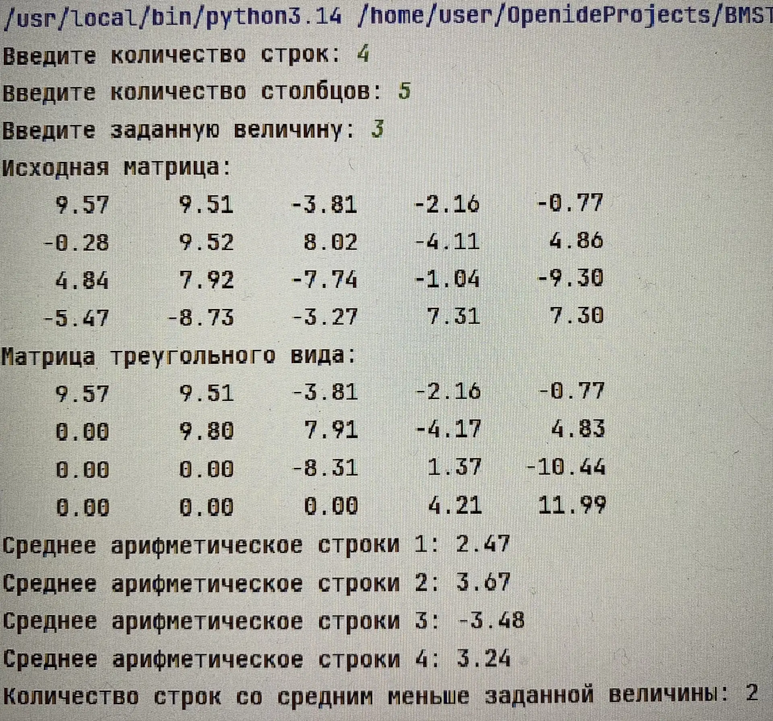 Рис. 1 Результат работы программы

Список использованной литературы и материалов
1. Welcome to python.org. — Текст : электронный // The official home of the Python Programming Language : [сайт]. — URL: https://www.python.org/ (дата обращения: 07.10.2026).
2. Git. — Текст : электронный // Git : [сайт]. — URL: https://git-scm.com/ (дата обращения: 07.10.2026).
3. GitHub. — Текст : электронный // GitHub : [сайт]. — URL: https://github.com/ (дата обращения: 07.10.2026).
4. PyCharm: The only Python IDE you need. — Текст : электронный // JetBrains: Essential tools for software developers and teams : [сайт]. — URL: https://www.jetbrains.com/pycharm/ (дата обращения: 07.10.2026).

